CANADA PANORÁMICO 2020
DESAYUNOS AMERICANOS
08Días / 07Noches

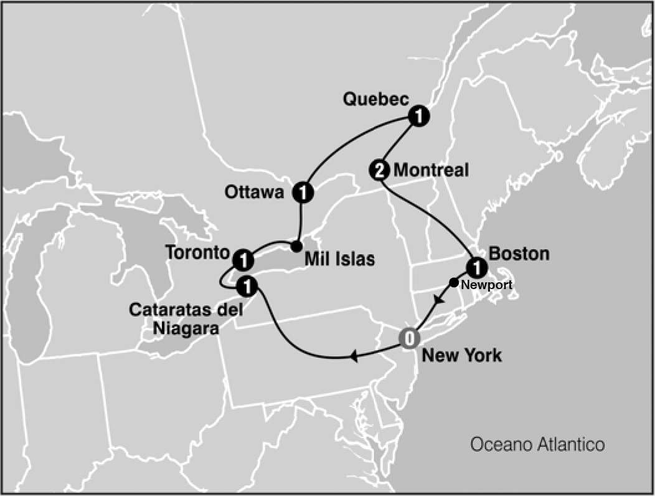

SALIDAS GARANTIZADAS

****2020****

Mayo 10 17 24 31
Junio 7 14 21 28
Julio 5 12 19 26
Agosto 2 9 16 23 30
Septiembre 6 13 20 27
Octubre 4 11 18 25
Noviembre 1

ITINERARIO

Dia 1: New York / Niagara Falls
Temprano en la mañana salida hacia Canada. Durante el viaje se cruzan los montes Apalaches. La ruta recorre los estados de Pennsylvania y New York. Cruzando la forntera se llega a Canada en las ultimas horas de la tarde. Alojamiento

Dia 2: Niagara Falls / Toronto
Desayuno Americano. La primera actividad de este dia es el paseo en el barco Hornblower (Mayo a Octubre) o los tunelesescenicos (Octubre a Mayo) que nos lleva hasta la misma caida de las cataratas. Luego visitamos: Table Rock, el area del Reloj Floral, el Carro AereoEspanol, etc. Realizamos un recorrido por la zona residencial y vinicola del Niagara hasta llegar a Niagara onthe Lake, un bello pueblo que fue la primera capital de Canada. Llegada a Toronto por la ruta que acompana el Lago Ontario. Visita de la ciudad. Alojamiento

Dia 3: Toronto / Mil Islas / Ottawa
Desayuno Americano. Durante nuestro viaje a la capital federal de Canada, se toma el crucero por el archipielago de las Mil Islas, donde nace el Rio Saint Lawrence. Continuacion del viaje hacia Ottawa donde al llegar procederemos a nuestra visita de la ciudad. Alojamiento.

Dia 4: Ottawa / Quebec
Desayuno Americano. Esta mañana observaremos el cambio de guardia en el Parlamento (Julio y Agosto) y luego partimos hacia a la ciudad de Quebec donde llegaremos a media tarde. Alojamiento

Dia 5: Quebec / Montreal
Desayuno Americano. Por la mañana visitaremos la historica ciudad de Quebec, las mas vieja de esta nacion. Visita panoramica: la Universidad de Laval, monumentos historicos, la Citadel y otros puntos de interes. Luego del almuerzo (no incluido) partiremos hacia la ciudad de Montreal. Llegada. Alojamiento.

Dia 6: MMontreal
Desayuno Americano - Conozca lo mejor que ofrece la ciudad de Montreal en esta visita turistica con un guia profesional. Disfrute de un viaje en el tiempo desde la colonizacion francesa e inglesa hasta nuestros dias. Comenzamos nuestra visita panoramica por el barrio ingles de Westmount, el Oratorio San Jose, el parque del monte real con su espectacular vista de tla ciudad, caminaremos por el parque hasta el mirador del chalet de la Montana, si el clima lo permite, sino, visitaremos el mirador del belvedere. Continuamos hacia la milla cuadrada dorada, Universidad Mc Gill, distrito financiero, plaza de Canada, la catedral catolica Maria Reina del Mundo. Continuamos hacia el Viejo Montreal pasando por la plaza de la reina Victoria y bordeando el perimetro del Viejo Montreal y el Viejo Puerto, luego hacia la plaza de armas para visitar la basilicaNotre Dame (visita interior y admision incluida), Caminaremos hasta el edificio del ayuntamiento donde se encuentra la plaza Jacques Cartier, corazonturistico del viejo Montreal.Tarde libre - Alojamiento

Dia 7: Montreal / Boston
Desayuno Americano. Hoy iniciamos nuestro regreso hacia los Estados Unidos. Nuestro destino, Boston, es donde nacio la aristocracia americana y cuya mas importante industria, es la educacion. Llegada en horas de la tarde. Alojamiento.

Dia 8: Boston / Newport / New York
Desayuno Americano. Por la mañana visita de la ciudad: Universidad de Harvard, Plaza Copley frente al cual se encuentra la iglesia de la Trinidad; el barrio de Back Bay; Faneuil Hall (centro comercial); el Mercado Quincy y otros puntos de interes. En camino de regreso a Nueva York pasaremos por la ciudad de Newport, Rhode Island para visitarla panoramicamente, conocida mundialmente por su centro Nautico y zona de veraneo de los magnates de la Industria Americana, continuamos viaje a New York via el estado de Connecticut. Llegada en las ultimas horas de la tarde.

Fin de nuestros servicios

PROGRAMA INCLUYE:

- Admisión al barco de Mil Islas - Opera de Mayo 1 a Octubre 31 -
- Fuera de temporada se visita el Museo de la Civilización en Ottawa
- Circuito basado en hoteles de primera y primera superior
- Es responsabilidad del pasajero de tener la documentación
- necesaria para ingresar a Canadá. Para mayor información
- contactar al Consulado Canadiense.
- Incluye 6 Desayunos Americanos y 1 Desayuno Continental
- Incluye HornblowerNiágara Opera de Mayo a Octubre. Fuera detemporada será substituido por los túnelesescénicos.
- Incluye manejo de 1 maleta por pasajero durante el recorrido,
- maletas adicionales serán cobradas
- Impuestos Ecuatorianos: IVA, ISD

PRECIOS POR PERSONA EN US$
SALIDAS | SGL | DBL | TPL | CUA | CHD
2020  Mayo 10 17 24 31  Octubre 4 11 18 25  Noviembre 1 | 2817 | 1866 | 1659 | 1555 | 1057
2020  Junio 7 14 21 28  Julio 5 12 19 26  Agosto 2 9 16 23 30  Septiembre 6 13 20 27 | 2933 | 1924 | 1695 | 1563 | 1057

**APLICA PARA PAGO EN EFECTIVO, CHEQUE O TRANSFERENCIA**
CONSULTE NUESTRO SISTEMA DE PAGO CON TARJETA DE CREDITO

HOTELES SELECCIONADOS:
Niágara Falls Doubletree Fallsview Resort
& Spa, Courtyard by Marriott
Niágara Falls
Toronto Sheraton Centre Toronto
Hull Four Points Sheraton
Gatineau-Ottawa
Quebec City Loews Le Concorde
Montreal Le Centre Sheraton, Delta Montrea
Woburn Courtyard by Marriott
Woburn/Burlington

HOTELES DE RECOGIDA:
7:10 Skyline Hotel
7:25 RIU Plaza New York Times Square
7:40 Sheraton New York Times Square
7:55 Roosevelt Hotel
8:10 Pennsylvania Hotel

NOTAS:
- NO INCLUYE TICKET AEREO
- Circuito se realizara en español y/o portugues
- Confirmación de los hoteles definitivos estarán disponibles 30 días antes de la salida. Es responsabilidad de la agencia vendedora de solicitar dicha información.
- En caso de no reunir número suficiente de participantes, circuito se realizara en modernos minibuses o vanes.
- Es responsabilidad de la agencia informar el hotel donde se presentara el pasajero para la salida del circuito al momento de confirmar la reserva.
- Precio de los circuitos incluyen visitas y excursiones indicadas en itinerario.
- Toda reserva cancelada sufrirá cargos detallados en las condiciones generales de nuestro tarifario
- Precios sujetos a cambio sin previo aviso y disponibilidad
- Tarifas no aplican para fechas de congresos y/o eventos especiales

**Para nosotros es un placer servirle**

